Gummi-Tarzan
Fag Dansk
Link til materiale
Målgruppe 2 - 4. klasse
Nøgleord Lyttestrategier, sproglig opmærksomhed, fortolkning
Type(r) Lydbog

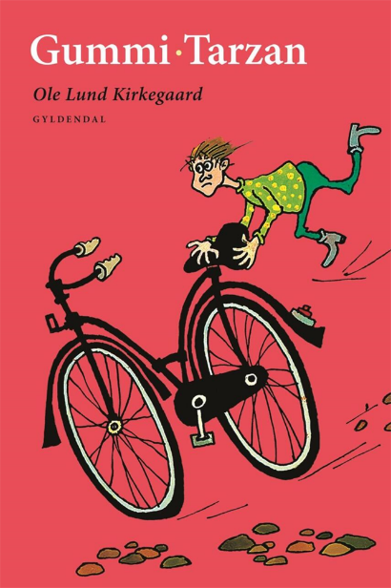
Fagligt fokus
Gummi Tarzan er en klassiker, som egner sig godt til at blive læst op, og Ole Lund Kirkegaards brug af verbale processer fx "siger", "råber" og "mumler" hjælper oplæseren, når han skal fortolke karakterernes personlighed. Vejledningen her kommer med ideer til, hvordan du ved hjælp af cfu’s lydbogsramme både kan arbejde med lyttestrategier, fortolkning og sproglig opmærksomhed. Samtidig bliver eleverne introduceret til nye funktionelle begreber fra SFL-sprogteori (systemisk funktionel lingvistik).

Ideer til undervisningen
Vi gør os klar: Lydmosaik (1C)
Skriv ordkort, så hver elev har et kort, de kan bytte med. På kortet skriver du de navne eller betegnelser, som forskellige karakterer i bogen bruger om hovedpersonen (Ivan Olsen) - eller ham han burde være, eller ham han selv ønsker at være. Se nedenstående liste med en række forskellige deltagere, som forfatteren benytter om den samme person. Fx En rask dreng, en slem vatnisse eller knægt. Hvis en deltager består af flere ord, er der tale om en nominalgruppe. Ole Lund Kirkegaard benytter synonymer og mange forskellige nominalgrupper, fordi det gør teksten både sjovere og mere præcis. Derfor skal læseren være vågen for, hvilken medbetydning har deltagerne?
Du kan finde ’Gummi-Tarzan’ som lyd-, e- og papirbog på mitCFU.

En slem | Vatnisse
Dum og uduelig | Søn
 | Ivan Olsen
 | Gummi-Tarzan
 | Han
En ganske almindelig | Dreng
En | Knægt
En rask | Dreng

Eleverne får et kort med en deltager og går rundt mellem hinanden. De læser deres ord højt, mens de diskuterer, hvilken medbetydning ordene har. Er der tale om plusord, minusord eller neutrale ord? Måske kan de også finde på en sætning, hvor ordene indgår, inden de bytter kort og finder en ny makker. Spørg, inden I skal i lyttebiograf, hvilke forventninger ordene giver til lydbogen?
Vi lytter og oplever: Lydbiograf (2A)
I lytter til bogen i fællesskab – måske trækker i gardinerne for og skaber biografstemning i klassen.
Vi undersøger: Lyttedetektiver (3B)
Som detektiver undersøger eleverne sproget i første kapitel, hvor de sætter luppen på en særlig gruppe ord fx sagde, mumlede og råbte. Det er de verbale processer, som er i fokus. De fortæller både noget om, hvordan personerne i romanen kommunikerer, og hvordan teksten kan læses højt. Hvordan ændrer Peter Frödin fx sin stemme, når han læser henholdsvis Gummi Tarzans, farens, drengenes og morens "replikker" højt? Lån evt. e-bogen og marker de verbale processer. Undersøg, hvilke processer de forskellige personer benytter sig af og diskuter, hvad det fortæller om deres roller og personlighed.
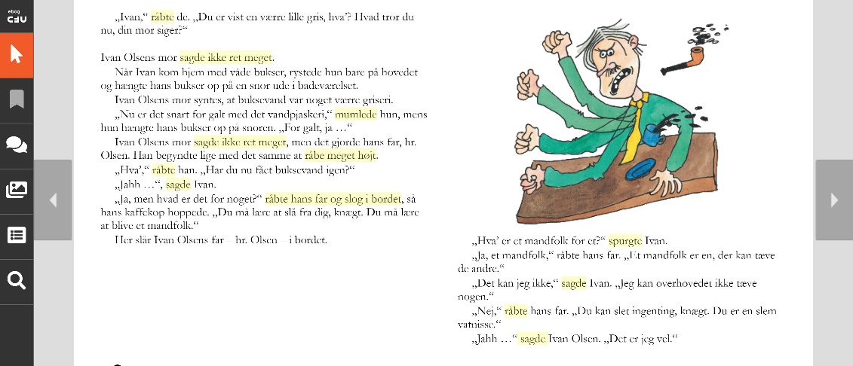
I e-bogen kan eleverne markere ord ved først at markere dem og bagefter højreklikke.

Du kan også kopiere et afsnit fra e-bogen og sætte det ind i et tekstbehandlingsprogram, mens du deler teksten på klassens whiteboard. Her kan I sammen redigere teksten og bytte processerne ud med andre processer. Hvad sker der, hvis I fx bytter I råbte med hviskede?

Vi tolker: Stumfilm (4C)
Når I er færdig med at lytte, skal eleverne gruppevis vælge én af scenerne fra ’Gummi-Tarzan’ og spille den som stumfilm for klassen. De skal tænke over, hvordan de tydeligt, men uden ord, kan gøre det klart, hvem der er hvem, og hvad scenen handler om. Eleverne må gerne benytte rekvisitter, og alle grupper modtager respons fra dig mindst én gang. Gruppen skal også forberede et argument for, hvorfor scenen er så vigtig.

Vi vurderer og perspektiverer: Hvis hovedpersonen var min ven (5B)
Gummi-Tarzan har svært ved at leve op til sin fars idealer om at være et rigtigt mandfolk. Hvad ville dine elever stille op, hvis de var venner med Gummi-Tarzan? Gummi-Tarzan skal være dreng på en bestemt måde, for at blive accepteret. Kender eleverne de samme forventninger og normer fra deres eget liv? Er der nogle fritidsinteresser, som er mest for piger? Er der noget legetøj, som drenge ikke kan lege med uden at blive drillet? Hvorfor findes der pige- og drengetøj?

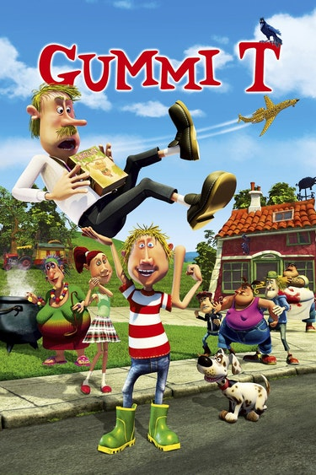
Supplerende materialer
I titelsangen til filmen Gummi T bliver identitet og normer slået an fra start af Annika Aakjær. Se introen eller hele filmen på mitCFU.

Hvem ved, hva' der er op og ned?
Hvem ved, hva' det vil sige?
Og hva' er en rigtig dreng?
Og hva' er en rigtig pige?
Find resten af sangen her: https://lyricstranslate.com/en/gummi-t-hvem-ved-hvad-der-er-op-og-ned-lyrics.html

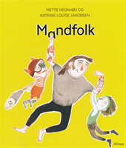
Billednovellen ’Mandfolk’, fra serien ’Miniværk’ har samme tematik, som kan give anledning til at tale mere om normer og forventninger til, at man skal være på en bestemt måde.

’Mandfolk’ en billednovelle, som du måske kan låne på dit lokale cfu.

